新 书 推 荐
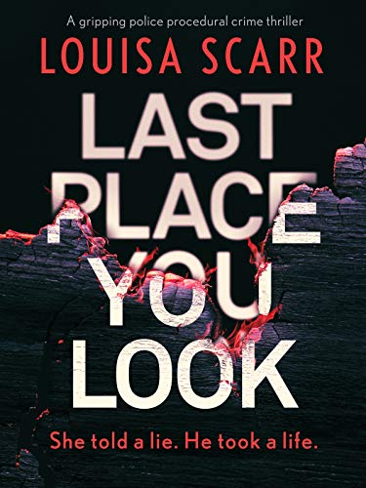
中文书名：《终望之地》
英文书名：LAST PLACE YOU LOOK
作 者：Louisa Scarr
出 版 社：Canelo
代理公司：Johnson & Alock/ANA/Claire Qiao
页 数：待定
出版时间：2021年4月
代理地区：中国大陆、台湾
审读资料：电子稿
类 型：惊悚悬疑

内容简介：

乔纳森·米勒（Jonathan Miller）和他的妻子被邀请参加他最好朋友的盛大40岁庆生活动。四天后，乔纳森死了，现场显示他是在一次独自的性行为中窒息而死的。这是一场不幸的悲剧。

罗宾·巴特勒（Robin Butler）警官在他的新搭档弗雷亚·韦斯特（Freya West）的陪同下，向死者的遗孀发出死亡通知。他不明白韦斯特为什么表现得像个神经质的菜鸟警察。他不知道，受害者正是韦斯特的情人，而她也是刚刚才得知他的死讯。

乔纳森的妻子的言谈间暗示出他是个麻烦，韦斯特则选择先隐瞒他们之间的关系，她确信他的妻子肯定在撒谎。这是一起谋杀案，韦斯特一定会让巴特勒进行详尽的调查，绝不草草结案。不过，她的前途并不光明：这个谎言，很可能会毁了她的事业。

随着两人的调查逐渐深入，巴特勒的过去再次给他带来麻烦。他们两人能互相信任，向对方坦白他们最黑暗的秘密吗？当法律的执行者本身就是违反规则的人时，正义还能得到伸张吗？

非常适合卡拉·亨特（Cara Hunter）、苏西·施泰纳（Susie Steiner）和简·凯西（Jane Casey）的书迷。

作者简介：

路易莎·斯卡尔（Louisa Scarr）以路易莎·德·兰格的名字出版过几部广受好评的小说，她现在担任自由撰稿人和编辑。

谢谢您的阅读！
请将反馈信息发至：乔明睿（Claire）
安德鲁﹒纳伯格联合国际有限公司北京代表处
北京市海淀区中关村大街甲59号中国人民大学文化大厦1705室, 邮编：100872
电话：010-82449026
传真：010-82504200
Email: Claire@nurnberg.com.cn
网址：www.nurnberg.com.cn
微博：http://weibo.com/nurnberg
豆瓣小站：http://site.douban.com/110577/
微信订阅号：ANABJ2002

